Záujem o stavebné odbory nestačí, nedostatok pracovníkov brzdí slovenské stavebníctvo
Bratislava, 04. 12. 2023 – Absolventi do stavebných spoločností, podľa názoru riaditeľov stavebných spoločností, neprichádzajú. Dlhodobo je badať pokles atraktivity o štúdium technických smerov. Záujem o stavebné odbory na Slovensku je nízky predovšetkým z dôvodu menšej atraktivity odboru. Firmy sa snažia upraviť pracovné podmienky a spoluprácu so školami berú ako príležitosť. Štát by sa mal, podľa názoru respondentov, zapojiť do zvyšovania atraktivity stavebných odborov. Vyplýva to z Polročnej štúdie slovenského stavebníctva 2023 spracovanej analytickou spoločnosťou CEEC Research.
Je dlhodobým problémom, že absolventov odborných štúdií vysokých škôl ubúda. To je problémom pre stavebné spoločnosti, ktoré potrebujú absolventov najímať. Na pracovnom trhu súčasne chýbajú aj kvalifikovaní remeselníci. Je to problémom z hľadiska vývoja ponuky dostupnej kvalifikovanej pracovnej sily na pracovnom trhu. Na 86 % opýtaných stavebných spoločností vníma nedostatok absolventov stavebných odborov na trhu. Spoločnosti tak veľakrát musia upravovať svoje stratégie k najímaniu pracovníkov a musia prehodnocovať bonusy a pracovné podmienky, ktoré zamestnancom ponúkajú, aby lepšie čelili nedostatku pracovných síl.
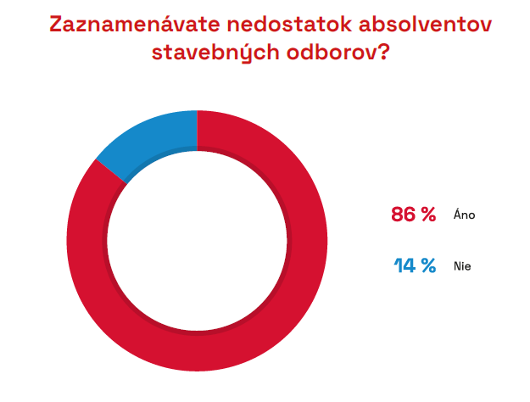
Dnes nie je žiadnou výnimkou, že človek vyštuduje odbor, ktorému sa následne vo svojej praxi nijako nevenuje. Možno i to je dôvodom, prečo na 77 % opýtaných riaditeľov stavebných spoločností nezaznamenáva príchod absolventov do svojej firmy. Na 95 % opýtaných stavebných spoločností sa domnieva, že záujem o stavebné odbory na školách obecne klesá. Dôvodom môže byť domnelá nízka atraktivita odboru. Panuje predstava uchádzačov o štúdiu ako o práci na stavenisku v „špinavých“ podmienkach. Na druhú stranu stavebné firmy poukazujú na pozitíva odboru. Tými sú práca so strojmi a technológiami, alebo tiež možnosť zanechať za sebou hmatateľný odkaz v podobe stavby. Firmy sa domnievajú, že dôvodom slabšej atraktivity štúdia stavebníctva môžu byť aj nižšie platové vyhliadky (6,5 bodov z 10 možných), alebo nízke povedomie o odboroch pre štúdium (6,5 bodov z 10 možných).
Miernu nádej dávajú aktuálne dáta vysokých škôl z rokov 2022 a 2023. Po niekoľkoročnom poklese počtu študentov na stavebných fakultách došlo k obratu a počet študentov na bakalárskom štúdiu v posledných rokoch rastie. Podľa Stavebnej fakulty Technickej univerzity v Košiciach sa v roku 2022 prejavil nárast o 16 %, čo je z časti dané príchodom väčšieho počtu študentov z Ukrajiny. Viac študentov navštevuje aj Stavebnú fakultu Žilinskej univerzity, kde je to podobné a počet vyskočil v roku 2022 o 18 %. Najväčšie počty študentov stavebnej fakulty študujú Slovenskú technickú univerzitu v Bratislave, ktorá je v prísune absolventov určite najvýznamnejšia, kde celkový počet študentov narástol o 9 % (čísla za školský rok 2023/24 fakulta ešte nespracovala a oficiálne nezverejnila).
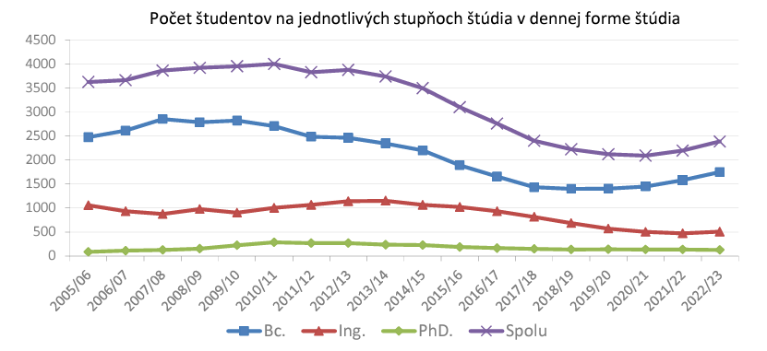
Graf - Stavebná fakulta STU v Bratislave (zdroj: výročná správa školy)
Stavebníctvo bolo na Slovensku dlhodobo vnímané ako menej atraktívne odvetvie. „Tento pohľad sa v posledných rokoch mení aj iniciatívami ZSPS,“ hovorí Pavol Kováčik, prezident Zväzu stavebných podnikateľov Slovenska, a dodáva: „Stavebníctvo začína verejnosť vnímať ako jedno z kľúčových odvetví hospodárskeho rozvoja.“
Celých 69 % opýtaných stavebných spoločností sa domnieva, že na počet stavebných zákaziek, ktoré môžu firmy prijať, má negatívny vplyv aj malý počet absolventov stavebných odborov. Pokiaľ by stavebné spoločnosti mali k dispozícii viac kvalifikovaných pracovníkov a absolventov, mohli by realizovať aj väčší počet zákaziek, myslia si riaditelia firiem. To tiež dokladá snaha stavebných spoločností do firmy prilákať absolventov atraktivitou a zacielením svojich pracovných ponúk. Aktívne sa o toto údajne snaží 59 % opýtaných.
„Stavebníctvo zápasí s vysokým podielom manuálnej práce v porovnaní s automobilovým alebo elektrotechnickým odvetvím. Extenzívne zvyšovanie výkonov stavebníctva, teda nárastom počtu pracovníkov, z dôvodu demografického vývoja nebude možné. Cestou je zvýšenie produktivity práce, a to zavedením modularity výstavby, spriemyselnením technológií výstavby, robotizáciou a digitalizáciou. To prináša potenciál a výzvy pre vzdelávací proces. Nestačí už len prosto nahradiť odchádzajúcich pracovníkov z dôvodu prirodzeného úbytku. Absolventi musia byť vybavení technologickými a digitálnymi zručnosťami, aby prichádzajúce požiadavky zvládli. ZSPS a zamestnávatelia úzko spolupracujú so strednými a vysokými školami na príprave a zavádzaní nových požiadaviek ako aj pre nastupujúci upskilling súčasných pracovníkov v stavebníctve,“ upozorňuje Pavol Kováčik.
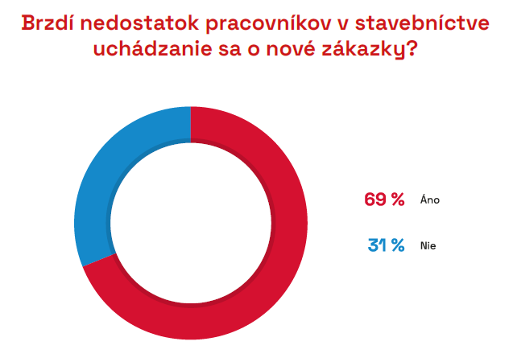
Ako v každom inom odbore sa aj stavebné firmy snažia prilákať absolventov a zatraktívniť pre nich pracovnú ponuku. Najviac zo stavebných spoločností sa prikláňa k flexibilnej pracovnej dobe, vyšším odmenám a vzdelávaniu. Niektoré spoločnosti ale tiež ponúkajú ďalšie benefity ako je štipendium, sociálny program, práca v zahraničí, pracovný kolektív a ďalšie.
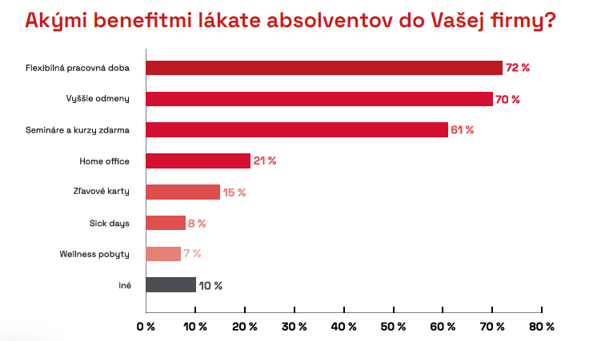
Takmer tri štvrtiny opýtaných stavebných spoločností nespolupracuje so žiadnou odbornou strednou školou. Pritom to môže byť cesta, akou k sebe absolventov môžu firmy nalákať a ako môžu podnietiť ich ďalší záujem o odbor. Firmy, ktoré spolupracujú so strednými školami, potom ponúkajú v najväčšej miere možnosť stáží, dní otvorených dverí alebo exkurzie.
„Podľa našich skúseností na Slovensku pretrváva obdobie nedostatku absolventov stavebných odborov, počnúc absolventmi stredných odborných škôl pre remeselné činnosti, stredných stavebných priemysloviek, najmä pre pozície stavby vedúci a stavebný dozor ako aj absolventov stavebných fakúlt. Všetky odvetvia stavebníctva, projekciu nevynímajúc, pociťujú nedostatok mladých absolventov, ktorí majú záujem pôsobiť v stavebníctve. Citeľné je to najmä v projektovej činnosti, kde vekový priemer projektantov sa každým rokom zvyšuje a v niektorých odbornostiach začína trh pociťovať nedostatok autorizovaných projektantov,“ potvrdzuje Ján Jakubov, člen predstavenstva Slovenskej komory stavebných inžinierov.
Dlhodobo sa nedarí obsadiť v podstate celkovú škálu odborných stavebných pozícií ako je rozpočtár, kominár, obkladač, sadrokartonista, stavbyvedúci, elektrotechnik, tesár, asfaltér, statik a ďalšie. V podstate môžeme povedať, že sa jedná o celé spektrum odbornejších pozícií, ku ktorým je potreba súvisiace vzdelanie alebo prax. Po zamestnancoch firmy vyžadujú predovšetkým samostatnosť a zodpovednosť a tiež schopnosť rozumieť výkresom, základom BIM, ale predovšetkým by mali mať ochotu a chuť do práce.
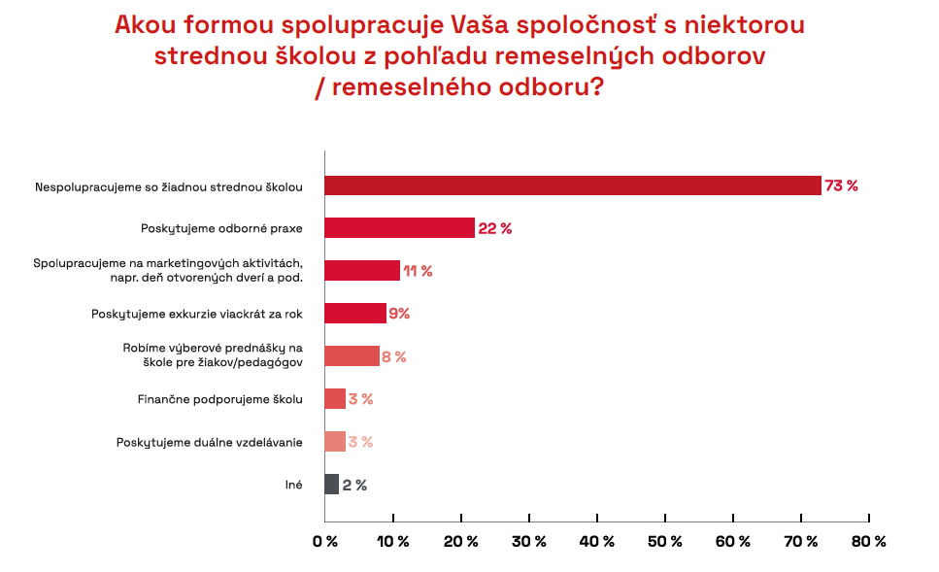
Podľa takmer všetkých opýtaných stavebných spoločností by sa mal štát zasadiť o podporu a zvýšenie atraktivity stavebných odborov a tiež odborných štúdií. Niektorí sú ale názoru, že by sa skôr malo podporovať vysokoškolské vzdelanie než odborné na učilištiach a stredných školách, pretože práve zmena vzdelanostnej štruktúry môže viesť k rozvoju ekonomiky a k zmene produktivity. Štát by sa, podľa stavebných spoločností, mohol zamerať na poskytovanie štipendií alebo na podporu firiem, ktoré sa na osvetu medzi školami a študentami zameriavajú.

POLROČNÁ ŠTÚDIA SLOVENSKÉHO STAVEBNÍCTVA H2/2023 JE ZVEREJNENÁ NA WWW.CEEC.EU
Kontakt pre média: Ing. Petr Ondrášek, (+420) 602 303 990, ondrasek@ceec.eu
Spoločnosť CEEC Research je poprednou analytickou a výskumnou spoločnosťou zameriavajúcou sa na vývoj vybraných sektorov ekonomiky v krajinách strednej Európy. Jej štúdie sú využívané v súčasnej dobe viac ako 17 000 spoločnosťami. Spoločnosť CEEC Research vznikla v roku 2005 ako analytická organizácia špecializujúca sa na spracovanie výskumov a analýz stavebného sektora, následne sa analytické zameranie rozšírilo aj na ďalšie sektory ekonomiky, vrátane stavebníctva.

